Douleurs « handicapantes » du genoux Droit
Thibault est âgé de 30 ans, taille 174 cm, poids 74 kg

Rolland Conte
3 février 2011

Introduction

Douleurs « handicapantes » du genoux Droit traitées depuis 2 ans par :
Chondropathie rotulienne, fissuration du cartilage avec léger oedème sous chondral.
Présence d'un petit kyste poplité. (résultats d'une IRM)
Prise de Chondroïtine Sulfate pendant 1 mois et quatre jours puis arrêt car fort ballonnement et gonflement du ventre.
Prise de Voltarene 75 mg du lundi 24/01/2011 au mercredi 26/01/2011 deux comprimés par jour pour douleur au dos mais amélioration de la douleur à la flexion du genoux droit niveau de douleur soir ou matin 7 sur 10.

Les douleurs ont conduit Thibault à cesser son activité manuelle et à rechercher une autre activité moins « agressive » pour son genoux droit.

Compte tenu de l’inefficacité de l’allopathie il a recherché pour son symptôme majeur « craquement et genoux » dans une materia medica une souche concernées .
2 Souches apparaissent Flavus et Sulfur. C’est Sulfur qui correspond le mieux à son cas.

Le remède est préparé à partir du soufre sublimé et lavé. Le soufre est un élément chimique de la famille des chalcogènes, de symbole S et de numéro atomique 16.
Auto-intoxication (Psore). Peau brûlante avec éruptions prurigineuses, orifices rouges. Impossibilité de se tenir debout. Défaillance à 11 heures du matin. Souffrances qui reviennent continuellement ou périodiquement.

AGGRAVATION : par le repos ; en se tenant debout ; le matin à 11 heures ; la nuit, par la chaleur du lit ; en se lavant ; en se baignant ; par tous les stimulants.

AMÉLIORATION : par le temps sec et chaud ; en étant couché sur le côté droit.

LATÉRALITÉ : Gauche.

SOUFFRANCES QUI REAPARAISSENT CONTINUELLEMENT. Tendance à la chronicité. Impatient, contradictoire, querelleur. Vivement impressionné, rapidement calmé. Agité, affairé, mais aussi rêveur, absorbé, se croit en possession de conceptions immenses et d'idées grandioses. TRÈS FATIGUE : surtout le matin. Aversion pour tout exercice physique. NE PEUT PAS SE TENIR DEBOUT. Vertiges aggravés le matin, au grand air, en se baissant. Sommeil léger, un rien le réveille. Agité, brûlant, BESOIN CONSTANT DE CHERCHER UNE PLACE FRAICHE. Douleurs BRULANTES. Tout est brûlant : la peau, les sécrétions et les excrétions qui sont irritantes. BESOIN D'AIR FRAIS, MAIS HORREUR DE L'EAU, aversion pour le lavage et les bains. Tête chaude, pieds froids. Impression de chaleur constante sur le sommet de la tête avec pression douloureuse, tension et battements aggravés le matin, avec bouffées de chaleur. Migraines périodiques tous les mois ou tous les 15 jours. Yeux congestionnés avec rougeurs, brûlures, démangeaisons. Bords des paupières agglutinés et rouges, aggravé le matin, prurigineux aggravé le soir. Larmoiement brûlant aggravé le matin. Fatigue des yeux avec brûlure en lisant (Natrum muriaticum). Halo autour de tout foyer lumineux (Phosphorus). Oreilles rouges et brûlantes. Bourdonnements aggravés le soir dans le lit. Douleurs aiguës aggravées dans l'oreille gauche. Lèvres sèches, ROUGE VIF, brûlantes. Langue sèche. tremblante, blanchâtre au milieu avec bords et POINTE TRÈS ROUGES. Goût amer au réveil. Sécheresse et rougeur du pharynx avec sensation de brûlure aggravée de gauche à droite. Boit beaucoup, mais mange peu. Aversion pour le lait et la viande. Désir violent d'aliments sucrés (Argentum nitricum, Lycopodium). Eructations sûres ou putrides, brûlures gastriques et acidité. BRUSQUE SENTIMENT DE FAIBLESSE A 11 H. DU MATIN avec fringale, améliorée en mangeant un peu. Abdomen chaud, tendu, pesant, douloureux, sensible avec gargouillements et borborygmes. Emission de gaz d’odeur d'œufs pourris aggravée le soir et la nuit. Constipation avec besoins fréquents et inefficaces (Nux vomica). Selles dures, fétides, en petits morceaux, insuffisantes, tous les deux ou trois jours, douloureuses. Besoin urgent, mais ne peut faire un effort à cause de la douleur. Diarrhée IMPERIEUSE, aggravée après minuit, VERS 5 H. DU MATIN, FORCANT LE MALADE A SORTIR TRÈS RAPIDEMENT DU LIT. Selles aqueuses, fréquentes, abondantes, jaunâtres et fétides, aggravées par le lait (Lycopodium, Natrum carbonicum, Sepia). Prolapsus rectal. Anus rouge et excorié. Hémorroïdes avec sensation de pression, de plaie, de piqûre, de brûlure et démangeaisons (Aesculus hipposcastanum). Eruption prurigineuse péri-anale. Inflammation des ailes du nez qui sont rouges, sèches, croûteuses. Brûlures et démangeaisons. Croûtes sèches qui saignent facilement. Nez sec. Eternuements matin et soir. Coryza chronique de mauvaise odeur (Pulsatilla). Odeurs imaginaires perçues : soufre, poix, savon, matières fécales. Oppression fréquente avec BESOIN DE GRAND AIR, d'avoir les fenêtres ouvertes. Sensation de poids lourd sur la poitrine avec anxiété, besoin de faire de grandes inspirations et sensation de faiblesse aggravée quand il parle (Phosphorus, Stannum). Enrouement aggravé le matin. Toux sèche la nuit, grasse dans la journée, avec expectoration purulente, grisâtre et douceâtre. Douleurs aiguës dans le côté gauche irradiant dans le dos, aggravé en étant couché sur le dos, par le mouvement et par la respiration profonde. Brûlure au niveau de l'omoplate gauche. Palpitations fréquentes aggravées la nuit (Mercurius, Pulsatilla). Le cœur semble trop plein (Glonoine). Douleurs sous le mamelon gauche irradiant dans le dos avec bouffées de chaleur et sensation de faiblesse. Besoin constant et impérieux d'uriner aggravé la nuit. Brûlure pendant la miction. Urine trouble, recouverte d'une pellicule graisseuse. Relâchement complet du scrotum, les testicules pendent (varicocèle). Sueurs irritantes et démangeaisons aggravées par la chaleur du lit. Règles en retard, généralement abondantes, s'arrêtent brusquement le troisième jour, sang épais, noir, irritant. Pendant : abdomen distendu et constipation. Bouffées de chaleur et phénomènes congestifs avec règles insuffisantes. Leucorrhée abondante, jaunâtre, irritante. Démangeaisons vulvaires (Arsenicum album, Sepia) aggravées par la chaleur du lit et en étant assise. Douleur lombo-sacrée avec impression de courbature et de brisure, ne peut se relever sans soutenir les reins avec les mains. Douleur au niveau du coccyx en allant à la selle. Raideur des genoux avec craquements. Tremblement des mains en écrivant, avec douleur au bout des doigts. Secousses brusques dans les membres en s'endormant. Crampes dans les mollets, les talons et les plantes des pieds. BRULURE INTENSE DES PIEDS LA NUIT AVEC BESOIN DE CHERCHER UNE PLACE FRAICHE, le malade sort les pieds hors du lit (Sanguinaria). Peau sèche, rude, avec éruptions sèches, squameuses, prurigineuses. Démangeaisons aggravées par la chaleur et le lavage, améliorées par le grattage, mais aussitôt suivies d'une brûlure intense. Peau malsaine. Toute petite plaie a tendance à suppurer (Hepar sulfur). Points noirs et comédons sur le front, le nez et le menton. Acné sur le front et dans le dos. Furonculose persistante. Odeur désagréable de la peau. Sueurs irritantes. ALTERNANCE D'ERUPTIONS AVEC D'AUTRES SOUFFRANCES : asthme, hémorroïdes, etc.

CLINIQUE : Sulfur peut trouver son indication dans toutes les maladies. Au début d'une maladie éruptive, il favorise la sortie de l'exanthème, empêchant toute complication. Au déclin des affections aiguës, il avance la convalescence empêchant tout passage à la chronicité. Au cours des maladies chroniques et surtout au début d'un traitement, il éclaircit le cas , car son action éliminatrice puissante favorise la production des rejets toxiques et toxiniques qui, en améliorant rapidement le malade, fait disparaître aussitôt de nombreux symptômes secondaires, d'inutile valeur. Acné. Albuminurie. Aménorrhée. Anévrisme. Artériosclérose. Arthrite. Ascarides. Athrepsie. Blennorragie. Blépharite. Boulimie. Bronchite. Broncho-pneumonie. Cancer. Céphalée. Choléra infantile. Cholécystite. Congestion cérébrale. Congestion pulmonaire. Constipation. Convulsions. Coryza. Diarrhée. Dysenterie. Dyspnée. Eczéma. Endocardite. Epilepsie. Fièvre. Fièvre puerpérale. Flatulence. Furoncles. Gastralgie. Goutte. Grossesse. Hémicrânie gauche. Hémoptysie. Hémorragies. Hémorroïdes. Hypertension. Incontinence d'urine. Insomnie. Kératite. Mélancolie. Méningite. Ménopause. Métrite. Névralgie. Obésité. Otite. Ozène. Palpitations. Panaris. Péritonite. Pleurésie. Pneumonie. Prurit. Psoriasis. Rhumatisme. Rougeole. Synovite. Tuberculose. Varices. Vertiges. Zona.

RELATIONS : Sulfur est le complémentaire habituel de l'action de : Aconitum napellus, Æsculus hippocastanum, Aloe, Arsenicum album, Bryonia alba, Nux vomica, Pulsatilla, Rhus toxicodendron, Lycopodium. Son administration trop prolongée conduit à l'indication de Thuya. Complémentaire: Psorinum.

Traitement Homoéopatique : Sulfur 12 CH liquide

Prise de Sulfur 12 CH 10 gouttes le matin vers 9h et 10 gouttes l'après midi vers 16h
Dates | Nbre de jours | x=craquement matin GD | x'=craquement soir GD | y=douleur flexion matin GD | y'=douleur flexion soir GD
27/01/11 | 1 | X=10 | x'=10 | y=10 | Y'=10
28/01/11 | 2 | X=10 | x'=10 | y=10 | Y'=9
29/01/11 | 3 | X=9 | x'=5 | y=8 | Y'=5
30/01/11 | 4 | X=7 | x'=2 | y=8 | Y'=2
31/01/11 | 5 | X=4 | x'=0 | y=8 | Y'=0
01/02/11 | 6 | X=5 | x'=0 | y=8 | Y'=0
02/02/11 | 7 | X=7 | x'=0 | y=8 | Y'=0
03/02/11 | 8 | X=6 | x'= | y=8 | Y'=0

J'ai plus de douleur à la flexion au genoux droit (GD) le matin avant la prise des gouttes.

Ajustement de la Posologie
Il faut prendre dès ce soir 03 février 10 gouttes vers 21:00 à 22:00 hr (donc 3 fois par jour)
Pour 2 fois par jour 10 gouttes entre 16:00 et le lendemain 09:00 il y a 17 heures et seulement 7 (la moitié) entre matin et après midi, et continuer les observations.
Prise de Sulfure 12 cCH 1O gouttes matin, 10gts vers 16h, 10 gouttes vers 21h.

Dates | Nber de jours | X=craquement matin GD | x'=craquement soir GD | y=douleur flexion matin GD | y'=douleur flexion soir GD
03/02/11 | 8 | 6 | 0 | 8 | 0
04/02/11 | 9 | 4 | 0 | 5 | 0
05/02/11 | 10 | 3 | 2 | 0 | 2
06/02/11 | 11 | 3 | 0 | 2 | 2
07/02/11 | 12 | 2 | 0 | 1 | 0

La troisième prise vers 21:00 hr semble améliorer le confort le matin comme le montre la figure 1.
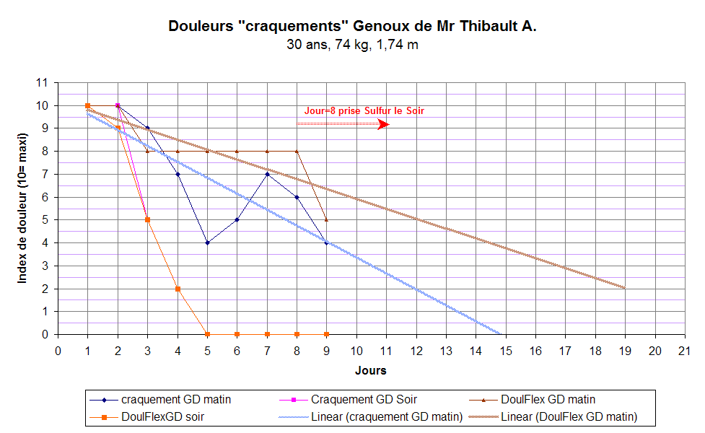
Figure 1 : Réduction des douleurs en fonction du temps du 27/01 (J1) au 04/02 (J9)
Il convient de suivre le niveau de douleurs le matin dans les jours qui viennent pour éventuellement modifier la posologie.
La prise de Sulfur à partir de 12 CH, donc sans la présence de molécule, évite les phénomènes de pathogénésie. C’est à dire pour un traitement prolongé à l’apparition des symptômes que la dilution homoéopathique réduit.
Pour accroire cette sécurité on utilise une augmentation du niveau de dilution à chaque prise en remplaçant le volume prélevé par le diluant utilisé (alcool à 30°).

On observe dans la figure 2 un changement pour les douleurs après J9 elles ont un peu augmentées samedi soir (J10) et dimanche (J11) peut être est-ce du au fait que j'ai fait de la maçonnerie toute la journée de samedi, je ne sais pas.

Figure 2 : Réduction des douleurs en fonction du temps du 27/01 (J1) au 07/02 (J12)
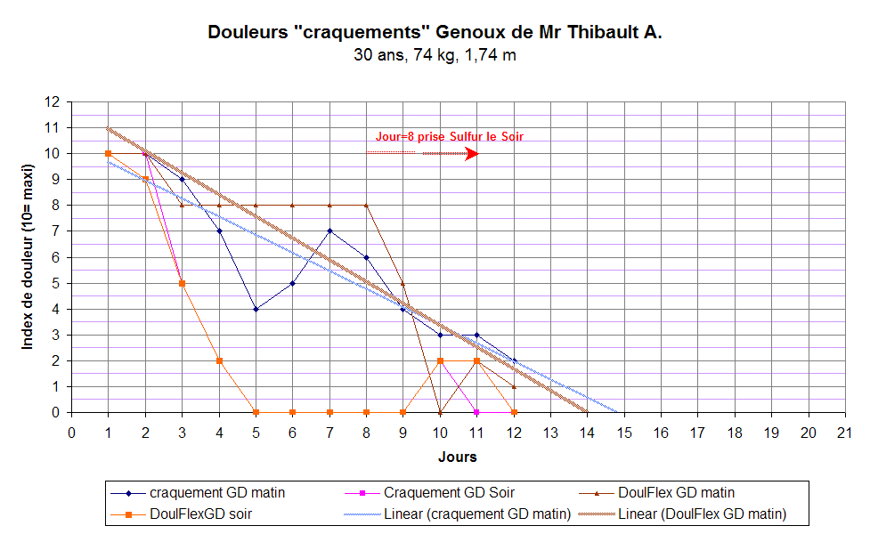
La prise de la troisième dose de 10 gouttes de Sulfur 12 CH apporte un grand soulagement y compris durant la pratique d’efforts physiques.
On continue la posologie de 3 prises par jour, et même les efforts physiques en observant les niveau de handicap. L’extrapolation de douleurs égale à zéro indique J15 soit vers le 10 ou le 12 février .
Dates | Nber de jours | X=craquement matin GD | x'=craquement soir GD | y=douleur flexion matin GD | y'=douleur flexion soir GD
08/02/11 | 13 | 1 | 0 | 0 | 0
09/02/11 | 14 | 0 | 0 | 0 | 0
10/02/11 | 15 | 0 | 0 | 0 | 0
11/02/11 | 16 | 0 | 0 | 0 | 0
12/02/11 | 17 | 0 | 0 | 0 | 0

L’évolution de la disparition totale de la douleur est excellente au 9 février. On continu le traitement jusqu’au dimanche 13 février. Si il y a bien une disparition totale il convient de visualiser l’évolution du traumatisme par IRM entre les 14 et 18 février.

Une IRM est prévue le mercredi 9 mars je te tiens donc au courant après.
Merci pour tout, ça me change la vie de ne plus avoir mal tout le temps.
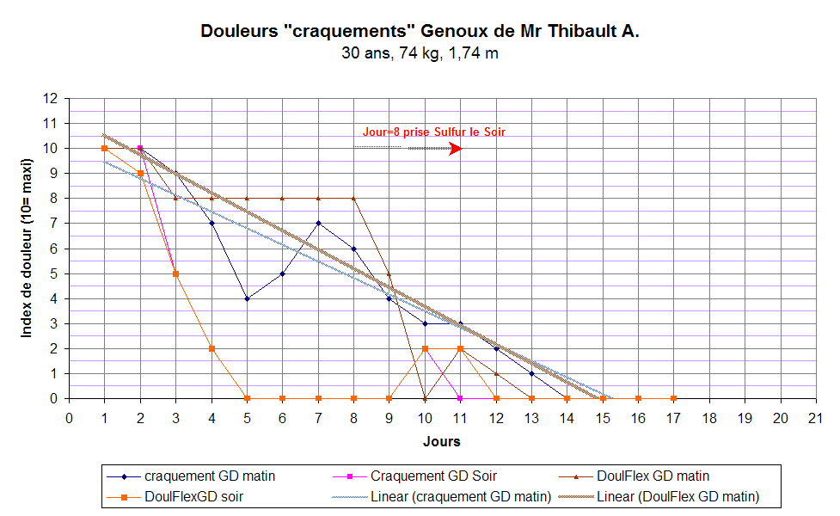
Figure 3 : : Réduction des douleurs en fonction du temps du 27/01 (J1) au 12/02 (J17)

Examen du 9 Mars 2011
Conclusion IRM du 09/03/2011
Ce bilan met en évidence des signes de chondropathie rotulienne, avec une fissuration sagittale du cartilage d'encroûtement au niveau de la crête de la rotule, qui s'accompagne d'un oedème osseux sous-chondral sur patella alta.

Le traitement homoéopathique a conduit à :
Les craquements ont disparus
La douleur a disparue

Ce qui est contenu dans ces conclusions de IRM sont très voisines de celles délivrées AVANT traitement homoéopathique !

Conclusion IRM du 27/10/2010
Ce bilan confirme la chondropathie rotulienne avec un aspect irrégulier du cartilage d'encroûtement au niveau de la crête rotulienne associé à un léger oedème osseux sous-chondral.

L’aspect irrégulier du cartilage d’encroûtement est devenu : une fissuration sagittale (disparition des craquements car la surface est lisse).
Et l’œdème osseux sous-chondral s’est déplacé sur : patella alta (disparition de la douleur).
Nous savons que :
L’arthrose est la plus fréquente des maladies articulaires dont le genou est le site privilégié. La gonarthrose est source de douleur et d’handicap fonctionnel mais sans corrélation radio-clinique. La lésion princeps est la dégradation du cartilage avec une hyperactivité de l’os sous chondral et une production d’ostéophytes. Sa physiopathologie est complexe. La prise en charge est multidisciplinaire.

Physiopathologie
Il existe des phénomènes mécaniques et biologiques déstabilisant l’équilibre entre la synthèse et la dégradation du cartilage et de l’os sous chondral. Le tissu synovial, aussi, intervient en produisant des médiateurs activant les chondrocytes et altérant directement la matrice extra-cellulaire. L’os sous chondral pourrait participer par la sécrétion d’enzymes protéolytiques. Par ailleurs, le cartilage ne possède pas de récepteur de la douleur. L’origine de la douleur dans la gonarthrose semble provenir de l’atteinte de l’une ou plusieurs structures possédant des récepteurs de la douleur à savoir l’os sous chondral, l’inflammation synoviale, présence de lésions méniscales, distension capsulo-ligamentaire ou atteinte périostée.

Attenuated patella alta is an extremely rare condition affecting mobility and leg strength. It is characterized by an unusually small knee cap (patella) that develops out of and above the joint. Normally, as the knee cap sits in the joint, it is stimulated to growth by abrasion from the opposing bones. When not situated properly in the joint, the knee cap does not experience such stimulation and remains small and undeveloped. Note that the cartilage under and around the kneecap is eight times smoother than ice, so "abrasion" may not be the best term. A similar condition, patella alta, can occur as the result of a sports injury, though the large majority of the time it is a congenital/developmental condition that is unrelated to trauma. A kneecap in an "alta" position sits above the "trochlear groove" and therefore is less stable. The "patellar tendon" that connects the kneecap to the tibia (shinbone)is elongated (longer than normal). This cannot happen by way of trauma, unless there has been a rupture of the tendon and a less-than-optimal surgical repair. Extrait de: http://en.wikipedia.org/wiki/Attenuated_patella_alta
http://www.rhumato.info/LaGonarthrose.htm

